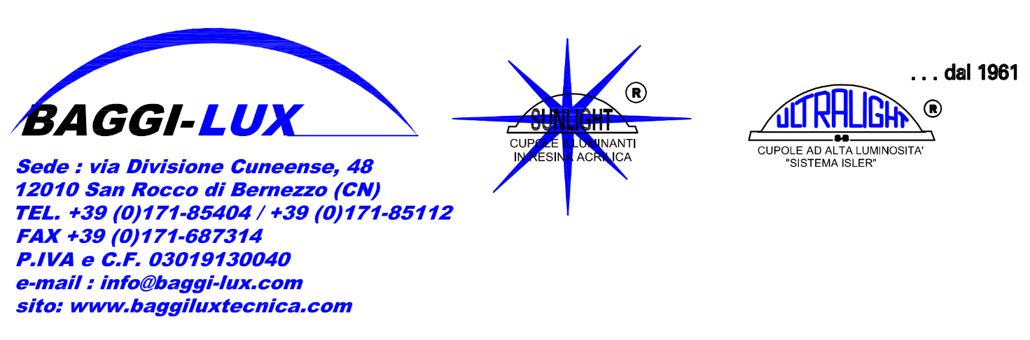

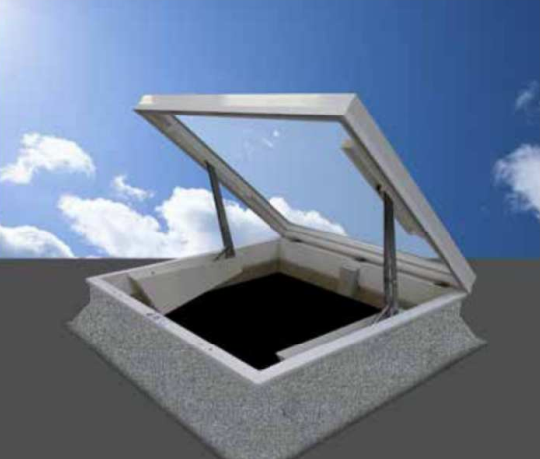

PASSO D'UOMO ELETTRICO A TAGLIO TERMICO
Dispositivo a TAGLIO TERMICO (D.Lgs 192/05, D.Lgs 311/06, DPR 59/09, Direttiva 2010/31/UE) di apertura elettrica a passo uomo per cupole di luce netta cm ____x____, costituito da telaio e controtelaio in profili estrusi di lega di alluminio naturale anticorodal EN-AW 6060 (UNI EN 12020-2), assemblato mediante cianfrinatura, n° 2 motori elettrici laterali a 230V AC, (24 V), con fine corsa ad assorbimento incorporati. Apertura std. 70° (su richiesta 90°). Cerniere poste normalmente sul lato più corto cm ___, per fornire maggior stabilità. Completo di guarnizione di tenuta a scatto e guarnizione aerstop in EPDM, Classe M1 F1 (UNI EN 13501-1), inclusi accessori di posa. Dichiarazione CE di conformità ai sensi della Direttiva Macchine , conforme alla Direttiva Bassa Tensione LVD, ed alla Direttiva Compatibilità Elettromagnetica EMC, RoHS.
•Trasmittanza termica (U_{f}) ≤ 3,20 W/m²K (UNI EN ISO 10077-1)

